分控模型

第一季 邮件 电话

第二季 id

第三季 住址

第二季 额外附加。。工作证明 财富车辆证明 房子等

婚姻证明

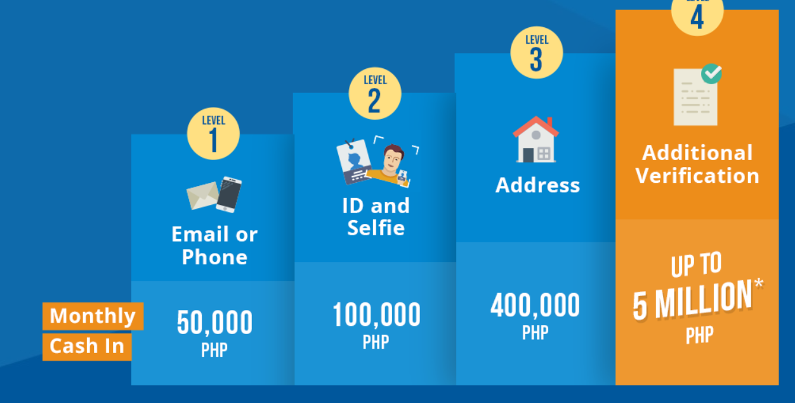

自市场的恶意竞争风险也不容小觑。“行业早期经常谈到反欺诈，而反欺诈存在一个核心问题，就是数据污染。很多机构都说自己有黑名单，但这个名单准不准？这些数据从哪儿来的？没有人能给准确的答案，以致于当时很多好客户被误拒误杀，这样就会影响与合作的持牌金融机构关系。”某金融科技机构产品部门负责人指出，很多机构由于没有征信牌照，不需要对自己的数据负责，在对外输出数据的时候会“留心眼”，不希望自己的核心客户在别的平台享受同样的服务，存在故意污染客户数据的情况。

信用历史时长是决定信用分数的五大因素之一，占15%权重

**如果这张卡不是你的第一张信用卡，那么我们建议尽量不要关**，因为关乎信用分数的另一大因素是：欠款额度！这个欠款额度指的是你的所有账户的欠款额度与你的所有账户的总credit limit的比值。也就是说，如果你关掉一张卡，那么你的总credit limit肯定要减少，如果你的欠款额度没有减少的话，同样也会对信用产生一定的负面影响。**不过如果你的总credit limit额度很大，关卡对“比值”影响很小的话，那关掉一张不常用的卡其实也不碍事~**